На правах рукописи

Широких Антон Михайлович

РАЗРАБОТКА МЕТОДИКИ МОДЕЛИРОВАНИЯ ПРОЦЕССОВ ГОРЯЧЕЙ ШТАМПОВКИ ДЛЯ ПРОЕКТИРОВАНИЯ ТЕХНОЛОГИИ ПРОИЗВОДСТВА ПОКОВОК ИЗ КОНСТРУКЦИОННЫХ СТАЛЕЙ

Специальность 05.16.05 «Обработка металлов давлением»

Автореферат
диссертации на соискание ученой степени
кандидата технических наук

Москва – 2011
Работа выполнена на кафедре ТОТП ФГОУ ВПО “Национальный исследовательский технологический университет «МИСиС»”

Научный руководитель:
кандидат технических наук, доцент Скрипаленко Михаил Николаевич

Официальные оппоненты:
Доктор технических наук, профессор Кузнецов Сергей Алексеевич – заместитель генерального директора ОАО «Уралмашзавод»
Кандидат технических наук Байдуганов Александр Меркурьевич – заведующий отделом ОАО «ВНИИНЕФТЕМАШ»
Ведущая организация:
ФГУП Государственное научно-производственное предприятие «Темп»

Защита диссертации состоится 20 апреля 2011 года, в 14.00 часов, в аудитории Б-436 на заседании диссертационного совета Д 212.132.09 при ФГОУ ВПО “Национальный исследовательский технологический университет «МИСиС»” по адресу: 119049, Москва, ГСП-1, Ленинский проспект, 4

С диссертацией можно ознакомиться в библиотеке ФГОУ ВПО НИТУ «МИСиС».

Автореферат разослан «18» марта 2011 года.

Справки по телефону: 8(495)955-01-27

Ученый секретарь диссертационного совета Ионов С.М.
ОБЩАЯ ХАРАКТЕРИСТИКА РАБОТЫ

Актуальность темы
В настоящее время горячей штамповкой изготавливают поковки широкой номенклатуры для машиностроения, особенно из конструкционных сталей. Современная тенденция машиностроения – повышение требований к качеству и усложнение формы поковок, получаемых штамповкой, что в свою очередь в условиях жесткой конкуренции современного рынка ставит перед технологическими службами предприятий задачу получения в сжатые сроки поковок сложной формы при жестких допусках на размеры, с заданными свойствами и малой себестоимости. Решение этих задач требует повышения эффективности технологической подготовки производства поковок, что связывают с расширением использования методик компьютерного и физического моделирования на этапах разработки технологии штамповки.
В связи с изложенным, разработка новых методик моделирования процессов горячей штамповки, направленных на повышение эффективности проектирования технологии производства поковок за счет увеличения точности решений при математическом моделировании, на сокращение временных и материальных затрат, и, таким образом, на повышение качества изделий и ресурсосбережение, является актуальной научно-технической задачей.

Цель работы
Целью работы является разработка методики моделирования процессов горячей штамповки для проектирования технологии производства осесимметричных поковок.
Для достижения указанной цели в работе поставлены и решены следующие задачи:
1. разработать методику расчета траекторий перемещения частиц деформируемого металла для исследования процессов осесимметричной и плоской деформации при штамповке;
- разработать алгоритм и программу расчета траекторий частиц для определения на их основе инвариантных характеристик напряженно-деформированного состояния (НДС), энергосиловых параметров, показателей ресурса пластичности;
- провести экспериментальное исследование для установления связи между инвариантными характеристиками НДС и размерами зерен металла поковок;
- исследовать возможность использования результатов вычислительного эксперимента по осадке образцов для прогнозирования структуры металла поковок;
- разработать методику прогнозирования размеров зерен в конструкционных сталях при штамповке;
- провести моделирование процессов горячей штамповки по разработанной методике.

Научная новизна работы
- Разработана методика и алгоритм расчета траекторий перемещения частиц деформируемого металла в лагранжевых координатах при штамповке для исследования процессов осесимметричной и плоской деформации.
- Установлена высокая корреляционная зависимость между площадью зерна в вертикальной плоскости симметрии изделия и накопленной деформацией сдвига при различных температурах штамповки для исследованной номенклатуры поковок из конструкционных сталей, коэффициент корреляции равен -0,76.
- Разработаны методика прогнозирования размеров зерен и рекомендации по расчету ресурса пластичности конструкционных сталей при штамповке в условиях осесимметричной деформации.

Практическая полезность работы
1. Методика определения траекторий частиц и разработанный с ее использованием алгоритм расчета позволяют на этапе проектирования операции штамповки назначать и корректировать режимы штамповки на основе учета истории нагружения, определять интенсивность скорости деформации, накопленные деформации и изменение энергии в любой частице очага деформации. Это дает возможность найти ресурсосберегающие режимы обработки и повысить качество поковок.
2. Разработана методика прогнозирования размеров зерен в поковках, основанная на совместном анализе результатов расчета инвариантных характеристик напряженно-деформированного состояния и экспериментального определения размеров зерен при осадке цилиндрических образцов из конструкционных сталей.
3. Предложен способ штамповки поковок с ребрами, позволяющий использовать маломощное оборудование за счет применения штампа с черновым ручьем специальной конструкции (заявка на изобретение №2010132302 от 03.08.2010).
Методы исследования
Моделирование процессов штамповки проводили путем определения координат частиц в переменных Лагранжа и инвариантных характеристик напряженно-деформированного состояния, используя для расчетов программное обеспечение Visual Basic for Applications пакета Microsoft Office. Деформированное состояние поковок исследовали с помощью метода координатных сеток. Определение величины зерна при исследовании структуры металла поковок проводили в соответствии с ГОСТ 5639-82 на металлографическом микроскопе МИМ-7. Для разработки инженерной методики прогнозирования ресурса пластичности использовали методы расчета ресурса пластичности по В.Л.Колмогорову и по М.А.Зайкову - В.Н.Перетятько.
Достоверность научных положений, выводов и рекомендаций
Достоверность научных положений, выводов и рекомендаций базируется на использовании математических методов моделирования, анализе результатов проведенных исследований и их статистической обработки; применении современных приборов и методик, вычислительных и программных средств проверки разработанной методики в лабораторных и в промышленных условиях.
Реализация результатов работы
В результате проведенных работ разработана новая методика моделирования процессов горячей штамповки для применения на этапах технологической подготовки производства поковок из конструкционных сталей.
Результаты теоретических и экспериментальных исследований используются в учебном процессе на кафедре ТОТП НИТУ «МИСиС» при проведении занятий со студентами, обучающимися по направлению 150100 «Металлургия» по профилю и по специальности 150106 «Обработка металлов давлением», и для разработки технологических процессов горячей штамповки и ковки на предприятии ОАО «Чепецкий механический завод» (ОАО «ЧМЗ»).
Апробация работы
Результаты работы докладывались на международной научно-технической конференции «Прогрессивные технологии пластической деформации» 2009 г., НИТУ «МИСиС», г. Москва; на международной научно-технической конференции «Современные проблемы металловедения сплавов цветных металлов» 2009 г., НИТУ «МИСиС», г. Москва; на международной научно-технической конференции «Достижения и перспективы развития процессов и машин обработки давлением в металлургии и машиностроении» 2009г., ДГМА, г. Краматорск; на международной научно-технической конференции «Новые наукоемкие технологии, оборудование и оснастка для обработки материалов давлением » 2010 г., ДГМА, г. Краматорск; на 64-й и 65-й научных конференциях молодых ученых, аспирантов и студентов НИТУ «МИСиС» 2009 г. и 2010 г.
Публикации
По теме опубликовано 6 статей в сборниках материалов международных и всероссийских научно-технических конференций и в журнале «Известия вузов. Черная металлургия».
Структура и объем работы
Диссертация состоит из введения, 5 глав, основных результатов и выводов, содержит 153 страницы машинописного текста, библиографический список из 84 наименований литературных источников, 48 рисунков, 9 таблиц и 2 приложения.

КРАТКОЕ СОДЕРЖАНИЕ РАБОТЫ

Во введении обоснована актуальность темы, определены цель и направление исследований и сформулированы основные положения, выносимые на защиту.
В первой главе проанализированы технологические процессы и оборудование горячей объемной штамповки, основные этапы проектирования технологии производства поковок, методы расчета напряженно-деформированного состояния. Приведены результаты исследований процессов штамповки с помощью различных методов моделирования процессов ОМД, применяемых при этом компьютерных вычислительных систем и их возможностей. На основе анализа работ А.А.Ильюшина, Г.А.Смирнова-Аляева, И.Я.Тарновского, Г.Я.Гуна, А.Г.Овчинникова сделан вывод о необходимости использования траекторий частиц деформируемого металла при моделировании процессов плоской и осесимметричной деформации. Показано, что применение траекторий в лагранжевых координатах имеет ряд преимуществ, например, таких как возможности учета истории деформирования, использования теории течения при расчетах напряженного состояния, применения принципа суперпозиции движений, особенно для сложных процессов деформации, при уменьшении сложности математического описания процесса. На основе выполненного аналитического обзора литературы обоснованы и сформулированы цели и задачи настоящего исследования и разработана методика его проведения, представленная в виде схемы на рис.1.
Рисунок 1. Основные этапы исследования.
Во второй главе разработана методика моделирования процессов горячей штамповки, основанная на определении траекторий частиц в переменных Лагранжа по полям скоростей.
Особенностью процесса штамповки является неустановившийся характер течения материала, различные контактные условия и склонность металла к упрочнению. В качестве объекта моделирования выбрана штамповка с заполнением полостей гравюры штампа, например, при штамповке шестерни, фланца с ребрами. Схема очага при осесимметричной деформации (в цилиндрической системе координат ρ; φ; z) показана на рис.2.
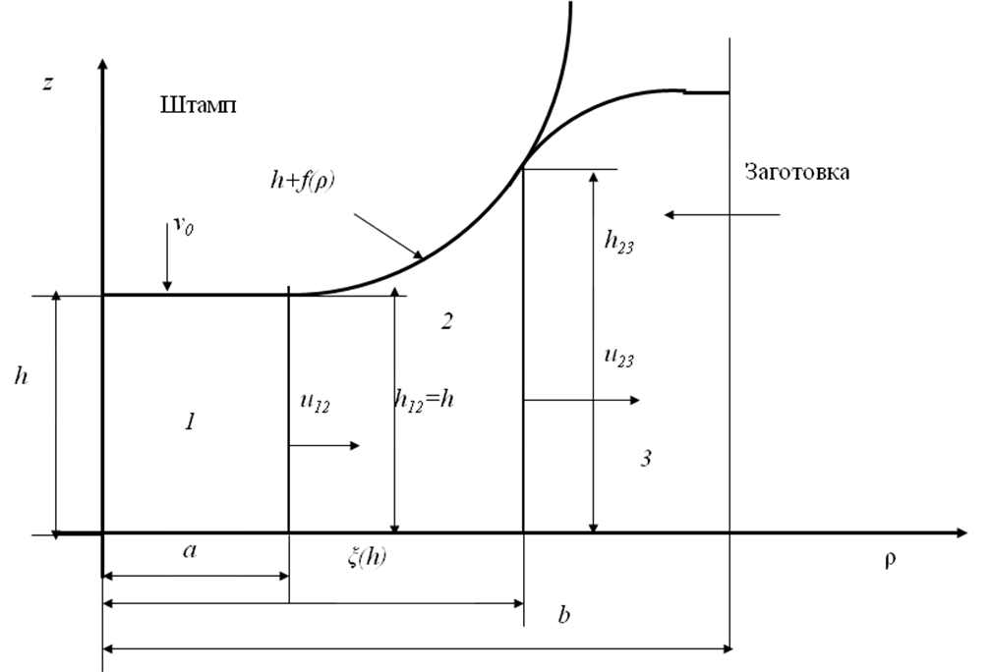
Рисунок 2. Схема очага при осесимметричной деформации.

Очаг деформации разбит на три зоны. Первая зона предполагает наличие плоского участка штампа (прошивня). Вторая зона характеризуется непрерывным контактом металла с инструментом, контур которого описывается заданной произвольной функцией. В третьей зоне металл не контактирует со штампом и затекает в полость.
Зона 1 ограничена плоскостью ρ=а. Предполагаем, что радиальная компонента скорости $v_{ρ}$ не зависит от осевой координаты z. Для зоны 1 принято следующее поле скоростей в эйлеровых координатах:
$v_{ρ}=v_{0}\frac{ρ}{2h}$; $v_{z}=−v_{0}\frac{z}{h}$; где $0≤ρ≤a$ и $0≤z≤h$. (1)
В качестве переменных Лагранжа приняты начальные (при t = 0) координаты точек в системе координат наблюдателя $α=ρ|_{t=0}$ и $γ=z|_{t=0}$.
Уравнения движения частиц в форме Лагранжа для зоны 1 получены путем интегрирования системы (1), приведенной к дифференциальной форме (константу интегрирования определяли из начальных условий):
$ρ=α\sqrt{\frac{h_{0}}{h}}$; $z=γ\frac{h}{h_{0}}$. (2)
Зона 2 ограничена плоскостями ρ=а и ρ=ξ(h), а контур инструмента описывает функция:
$z=h+f(ρ)$, где $f(ρ)$=0 при $ρ$= а, (3)
тогда для любой точки зоны 2 можно принять:
$v_{ρ}=v_{0}\frac{ρ}{2(h+f(ρ))}$. (4)
Зависимость (4) определяет компоненты тензора скорости деформации:
$s_{ρ}=\frac{∂v_{ρ}}{∂ρ}=\frac{v_{0}}{2}\left[\frac{1}{h+f(ρ)}−\frac{ρf^{'}(ρ)}{(h+f(ρ))^{2}}\right]$, $s_{ϕ}=\frac{v_{ρ}}{ρ}=\frac{v_{0}}{2(h+f(ρ))}$ (5)
Тогда из условия постоянства объема $\text{div}(\vec{V})=0$ находим осевую скорость деформации:
$s_{z}=−(s_{ρ}+s_{ϕ})=−\frac{v_{0}}{2}\left[\frac{2}{h+f(ρ)}−\frac{ρf^{'}(ρ)}{(h+f(ρ))^{2}}\right]$. (6)
Так как:
$s_{z}=\frac{∂v_{z}}{∂z}$, $\frac{\text{dz}}{z}=−\frac{\text{dh}}{h+f(ρ)}\left[1−\frac{ρf^{'}(ρ)}{2(h+f(ρ))}\right]$, (7)
то осевая компонента скорости равна:
$v_{z}=−\frac{v_{0}}{2}z\left[\frac{2}{h+f(ρ)}−\frac{ρf^{'}(ρ)}{(h+f(ρ))^{2}}\right]$. (8)
Уравнения движения для зоны 2 найдем с учетом уравнений (4), (8) и $v_{0}=−\frac{\text{dh}}{\text{dt}}$:
$\frac{dρ}{\text{dh}}+\frac{ρ}{2(h+f(ρ))}=0$. (9)
Общее решение для уравнений движения получим после интегрирования с учетом начальных условий. Зависимость эйлеровых координат от лагранжевых и высоты h в направлении ρ:
${hρ}^{2}+F_{1}(ρ)=h_{0}α^{2}+F_{1}(α)$, (10)
где $F(ρ)=2\int{ρf(ρ)dρ}=\int{f(ρ){dρ}^{2}}$ первообразная функция контура, $F_{1}(α)$ - ее значение при t = 0 или в момент перехода частицы в зону 2, а в направлении z:
$z(h+f(ξ))^{\frac{ξ(2ρ−b)}{2(b−ξ)}}=β(h^{''}+f(ξ^{''}))^{\frac{ξ^{''}(2ρ−b)}{2(b−ξ^{''})}}$. (11)
Для зоны 3, используя аналогичные предположения, находим кинематически возможные поля скоростей для $v_{ρ}$ и $v_{z}$.
Используя кинематически возможные поля скоростей $v_{ρ}$ и $v_{z}$ и условие несжимаемости уравнение движения в направлении $ρ$:
$ρ^{2}=α^{2}\frac{1}{z_{γ}}=α^{2}\frac{(h+f(ξ))^{\frac{ξ(2ρ−b)}{2(b−ξ)}}}{(h^{''}+f(ξ^{''}))^{\frac{ξ^{''}(2ρ−b)}{2(b−ξ^{''})}}}$, (12)
а в направлении z:
$z(h+f(ξ))^{\frac{ξ(2ρ−b)}{2(b−ξ)}}=γ(h^{''}+f(ξ^{''}))^{\frac{ξ^{''}(2ρ−b)}{2(b−ξ^{''})}}$ (13)
Значения $h^{''}$ и $ξ^{''}$ определяются в момент перехода частицы в зону 3.
Таким образом, получены зависимости эйлеровых координат частиц от лагранжевых для расчета траекторий частиц при осесимметричной деформации. Аналогичная методика применима для решения задачи плоской деформации в координатах x и y.
По полученным уравнениям разработали алгоритм расчета траекторий частиц.
В третьей главе разработаны алгоритм и программы расчета траекторий частиц и инвариантных характеристик напряженно-деформированного состояния при штамповке, а также представлены результаты математического и физического моделирования процесса штамповки. Аналитическое определение траекторий провели на примере штамповки поковки шестерни из стали 45, как одного из наиболее распространенных изделий, получаемых штамповкой. Габаритные размеры поковки: высота 28мм, диаметр 100мм , размеры заготовки : высота 30мм , диаметр 92мм. Гравюру штампа в зоне 2 (рис.2) описали функцией:
$f(x)=k_{1}(x−а)+k_{2}(x−а)^{2}$. (14)
Программа расчета формирует массивы начальных и текущих координат частиц, проводит графическое представление недеформированной заготовки и инструмента, пошагово во времени определяет значения координат частиц по зонам при деформации и графически показывает их положение в виде точек, создает массив рассчитанных координат частиц. На рис.3 показаны построенные по результатам расчета траектории частиц поверхности заготовки.
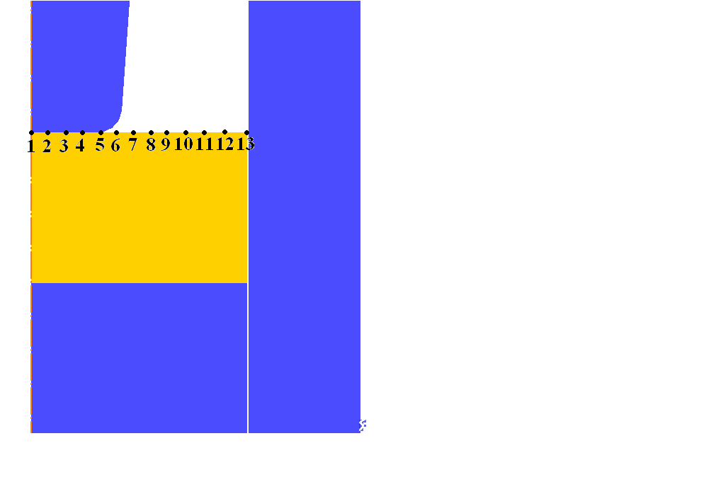 | 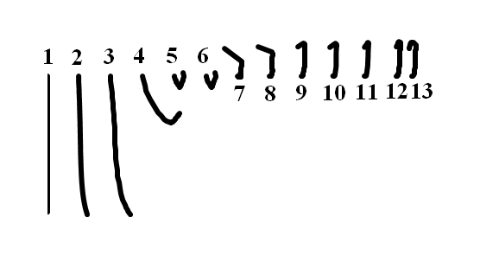
Рисунок 3. Траектории перемещения частиц, построенные по результатам расчета.

Для проверки результатов математического моделирования провели эксперимент по штамповке поковки шестерни из свинцовой заготовки, для чего разработали и изготовили специальную оснастку. На составные исходные заготовки наносили координатные сетки. Штамповку провели в пять стадий, используя подкладные кольца для фиксирования стадий деформации. По результатам обработки координатных сеток построили траектории частиц. Отличие координат траекторий, определенных по результатам математического моделирования и по данным эксперимента, составляет 9-12%.
По найденным траекториям (аналитически или экспериментально) проводили расчет параметров напряженно-деформированного состояния на основе программы, разработанной в СибГИУ. При адаптации программы для случая осесимметричной деформации в цилиндрических координатах ρ, φ, z использованы следующие зависимости.
1. Траектории в лагранжевых координатах, полученные аналитически или экспериментально:
ρ=ρ(α,γ,t), φ=β , z=z(α,γ,t) (15)
2. Компоненты скорости перемещения определяются дифференцированием по времени уравнений (15):
u(α,γ,t)=ρ_{t} , ν(φ)=0 , ω(α,γ,t)=z_{t ,} (16)
где индекс t – обозначает дифференцирование по времени.
3. Дифференцируя уравнения (15) как неявные функции, получаем компоненты скорости деформации частицы:
s_{ρz}= $\frac{1}{Δ}$(z_{tα}z_{γ} - z_{tγ}z_{α +} ρ_{tγ}ρ_{α} – ρ_{tα}ρ_{γ} ) ,
s_{z}= $\frac{1}{Δ}$(z_{tγ}ρ_{α} – z_{tα}ρ_{γ} ) ,
s_{φ}=$\frac{ρ_{t}}{ρ}$ , s_{ρ}= $\frac{1}{Δ}$(ρ_{tα}z_{γ} - ρ_{tγ}z_{α}) , Δ=$|\begin{matrix}ρ_{α} & ρ_{γ} \\ z_{α} & z_{γ}\end{matrix}|$. (17)
4. Интенсивность скорости деформации сдвига H:
H = $\sqrt{\frac{2}{3}}⋅\sqrt{(s_{ρ}−s_{ϕ})^{2}+(s_{ϕ}−s_{z})^{2}+(s_{z}−s_{ρ})^{2}+\frac{3}{2}s_{ρ_{z}^{2}}}$ (18)
5. Расчёт компонент деформации ε_{ij} и интенсивности деформации сдвига Λ путём интегрирования вдоль траектории:
ε_{ij =} $\int_{o}^{t}{s_{\text{ij}}}\text{dt}$, Λ=$\int_{0}^{t}{Η\text{dt}}$ (19)
- Расчёт компонент тензора напряжений σ_{ij} на основе уравнений связи теории течения (уравнения Генки), условия равновесия и условия изотропного упрочнения τ_{е}=τ_{е}(Λ;H;Т), где τ_{е} – интенсивность касательных напряжений, Т – температура деформации.
Программа позволяет рассчитать с учетом истории нагружения поля скоростей деформации, деформации, компоненты тензора напряжений σ_{ij} и среднее напряжение σ_{ср} , найти энергосиловые параметры процесса, а также оценить действия локальных эффектов деформации и определить зоны опасные с точки зрения разрушения.
В практике ковки и штамповки имеются случаи образования трещин в поковках непосредственно при деформации или при дальнейших технологических операциях, например, при термической обработке, шлифовании. Поэтому при технологической подготовке производства важным является определение предельной деформации, предшествующей локальному разрушению металла заготовки при штамповке. Задача анализа предельного формоизменения относится к числу наиболее сложных. В работе на основе данных распределения инвариантных характеристик НДС, найденных с учетом истории деформирования, рассчитаны показатели ресурса пластичности по известным методикам В.Л.Колмогорова и М.А.Зайкова – В.Н.Перетятько. Сравнение результатов расчета степени использования ресурса пластичности по двум методикам показало, что расчет предельных деформаций по М.А.Зайкову – В.Н.Перетятько при штамповке применим для свободных поверхностей ( коэффициент жесткости схемы напряженного состояния -1<k<+1). В зонах со значительными гидростатическими давлениями для расчета условия разрушения более правомерно применение методики В.Л.Колмогорова.
В четвертой главе изложена методика прогнозирования размеров зерен металла на основе расчета инвариантных характеристик НДС. Для расчета использовали траектории частиц, полученные экспериментально и путем компьютерного моделирования. Представлены результаты экспериментального определения в производственных условиях траекторий частиц в координатах Лагранжа при осадке цилиндрических заготовок, а также результаты статистического анализа экспериментальных данных о структуре металла по темплетам поковок автотракторного машиностроения: шестерни и полуоси. В процессах обработки металлов давлением, особенно при ковке и штамповке, имеет место сложное течение металла, а деформации сдвига достигают значительных величин, поэтому в расчетах использовали интенсивность скорости деформации сдвига H, интенсивность деформации сдвига Λ, характеризующие формоизменение частицы с точки зрения энергии формоизменения.
Экспериментальные траектории определяли при постадийном нагружении стальных цилиндрических образцов с сетками с их последующей корректировкой по макроструктуре на поперечных макрошлифах.
Основными процессами, формирующими структуру металла поковок при горячей деформации (размеры, форму, ориентировку зерен), являются процессы рекристаллизации. С величиной зерна и степенью её однородности связаны многие механические характеристики, такие как предел текучести, ударная вязкость, склонность к хрупкому разрушению и др.
Процесс рекристаллизации при горячей обработке давлением во многом зависит от таких факторов как температура, степень и скорость деформации, повышение которых вызывает ускорение первичной рекристаллизации. Общепринятая форма изображения зависимостей величины зерна от степени и температуры горячей деформации – трёхмерные диаграммы рекристаллизации второго и третьего рода. При технологической подготовке производства наличие диаграммы рекристаллизации необходимо для выбора режимов деформирования и последующих операций термической обработки.
Однако при решении вопроса о распределении величины зерна по объёму поковок применение зависимостей на основе указанных диаграмм вызывает трудности, особенно для поковок со сложной конфигурацией. Обычно при построении диаграмм используют результаты осадки цилиндрических образцов. Средняя величина зерна замеряется в центре образца, а степень деформации подсчитывается по формуле:
ε=∆h/h_{о}·100% . (20)
Применение такого показателя деформации не отражает неравномерности распределения удельной энергии формоизменения. Часть её накапливается в металле в виде скрытой энергии наклёпа и расходуется на создание различного рода искажений кристаллической решётки. Как известно, скрытая энергия наклёпа является одним из необходимых условий протекания первичной рекристаллизации и связана прямой зависимостью с удельной энергией формоизменения α, определяемой через интенсивности деформации сдвига Λ (в дальнейшем – накопленная деформация) и касательных напряжений τ_{е}:
$а=τ_{e}Λ$. (21)
С другой стороны, проведенные ранее исследования показали, что в зависимости от условий осадки локальные значения величины деформации могут в несколько раз превышать степень деформации (20), применяемую при построении диаграмм рекристаллизации. При этом очевидно следует меру деформации в диаграмме рекристаллизации пересчитать на Λ согласно полученным графическим зависимостям, которые представлены на рис. 4.
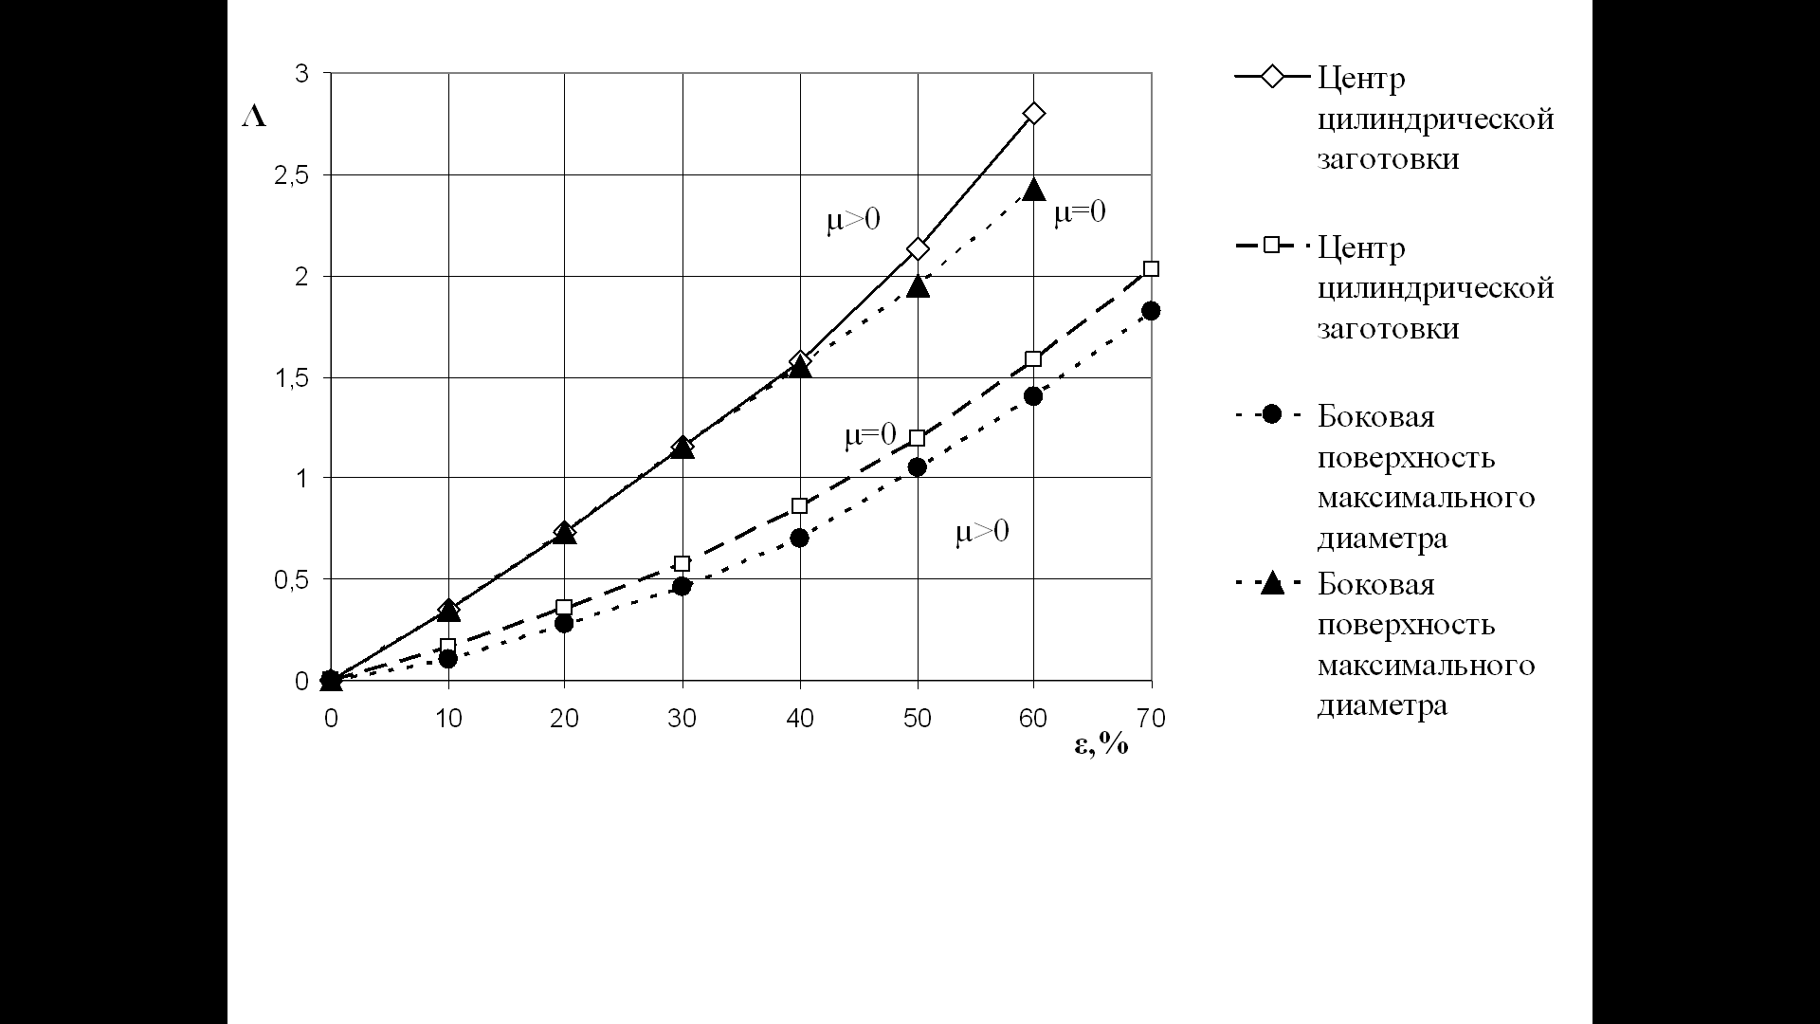
Рисунок 4. Зависимость накопленной деформации Λ от степени деформации ε,% при осадке при различных коэффициентах трения µ=0 и µ>0.

Исследование влияния условий деформирования и неравномерности распределения интенсивности деформации сдвига Λ на разнозернистость непосредственно после горячей деформации проводили при осадке стальных заготовок.
Осадку стальных цилиндрических заготовок (диаметром 100-101 мм и высотой 101-102 мм, рис. 5) осуществляли одновременно с осадкой образцов тех же размеров, но с запрессованной координатной проволочной сеткой, на кривошипном горячештамповочном прессе с усилием 25 МН.
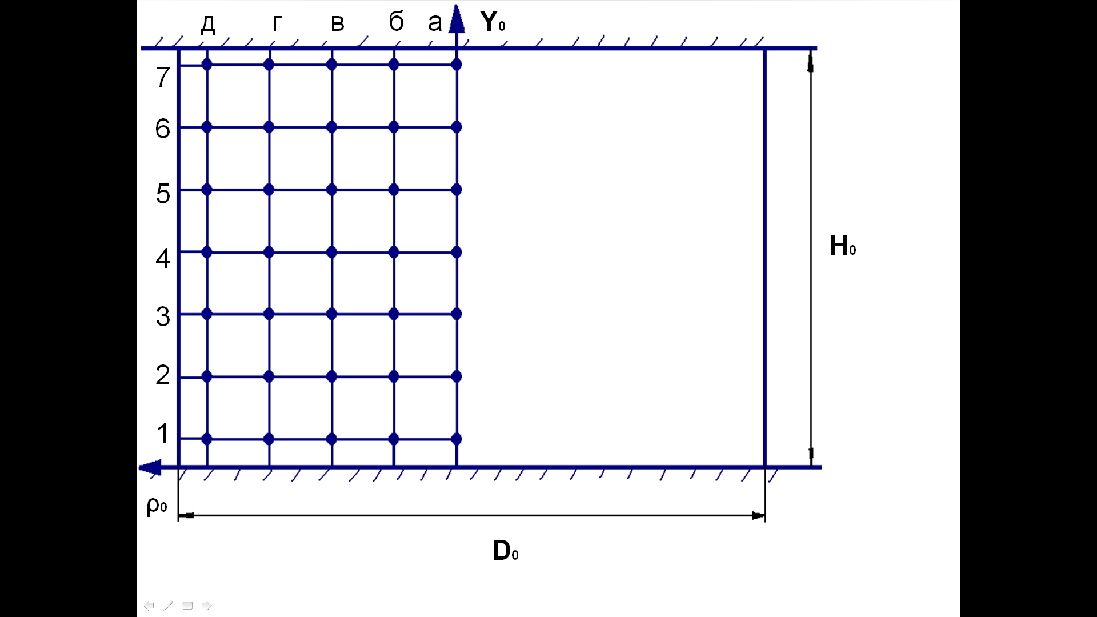
Рисунок 5. Начальные положения фиксируемых точек координатной сетки.
В качестве исследуемого материала взята широко распространённая в машиностроении сталь 45 состава: С=0,42%, Mn=0,61%, Si=0,26%, P=0,044%, S=0,015%, Ni=0,15%.
Все образцы нагревали до температуры 1260-1270°С, а затем подстуживали в другой печи до требуемых температур: 1150°С, 1200°С, 1250°С. Исследование проводили для степеней деформации 10%, 20%, 30%, 50%, 60%, 70%. После осадки образцы охлаждали на воздухе, а затем разрезали вдоль меридианальной плоскости, которая впоследствии являлась плоскостью шлифа.
Распределение значений средней площади зерен S по объёму образцов в точках определения Λ по исходным радиусам ρо координатной сетки для температуры осадки 1250°С приведены на рис. 6, значения средней площади зерен в фиксированных точках для температуры осадки 1100°С представлены в таблице.
а б
Рисунок 6. Распределение средней площади зерна S в меридианальной плоскости осаженных цилиндров по исходным радиусам координатной сетки ρ₀ при ε=10% (а) и ε=65% (б)
Таблица
Распределение интенсивности деформации сдвига Λ и средней площади зерна S
в меридианальной плоскости при осадке (сталь 45, ΔН/Н₀=0.35, t=1100°С).
Номера  точек исходной координатной сетки | Λ | S, (мкм²·10⁴) | Номера  точек исходной координатной сетки | Λ | S, (мкм²·10⁴)
1а | 0.2 | 1.1 | 3в | 0.8 | 0.8
2а | 0.8 | 0.75 | 4в | 0.9 | 0.8
3а | 1.2 | 0.6 | 1г | 0.55 | 0.75
4а | 1.5 | 0.5 | 2г | 0.65 | 0.75
1б | 0.1 | 1.2 | 3г | 0.6 | 0.65
2б | 0.6 | 0.9 | 4г | 0.7 | 0.7
3б | 0.9 | 0.7 | 1д | 0.7 | 0.4
4б | 1.1 | 0.5 | 2д | 0.8 | 0.6
1в | 0.5 | 0.9 | 3д | 0.6 | 0.7
2в | 0.65 | 0.85 | 4д | 0.6 | 0.8

Области, прилегающие к контактным поверхностям, характеризуются более крупным зерном. Наименьшее зерно наблюдалось в центре цилиндра. Согласно приведенной таблице и рис. 6 локальные значения накопленной деформации Λ в приконтактных областях значительно меньше, чем в центральной части при осадке цилиндрических образцов плоскими шероховатыми плитами. Следовательно, уменьшение Λ приводит к увеличению размера зерна. Отметим, что такая зависимость сохраняется по всему объёму образцов и указывает на связь разнозернистости с неравномерным распределением Λ. Проведенный статистический анализ показал взаимосвязь между накопленной деформации Λ и площадью зерна S – коэффициент корреляции составил -0,76. Это позволяет использовать определение накопленной деформации Λ в поковках для прогнозирования структуры.
Увеличение средней по объёму степени деформации приводит к более равномерной величине зерна (рис.6). Уменьшение температуры деформации, не изменяя общий характер распределения, приводит к уменьшению средней величины зерна в объёме исследуемых образцов. Зависимости величины зерна от накопленной деформации и температуры при осадке могут использоваться при проектировании технологии горячей штамповки осесимметричных поковок для прогнозирования размеров зерен по следующей методике. Если для заданной марки стали известна диаграмма рекристаллизации, то производится расчет траекторий частиц и определение локальных значений накопленной деформации Λ и температуры Т, из графика, связывающего Λ и ε, находим соответствующее значение степени деформации ε, затем по диаграммам рекристаллизации по Т и ε прогнозируем размер зерна в поковке. Если диаграммы рекристаллизации нет, то из заданной марки стали изготавливаются цилиндрические образцы с координатной сеткой и без нее. Оба типа образцов нагревают до заданной температуры Т и осаживают до заданной степени деформации ε. На образцах с сеткой находят координаты фиксированных точек и на образцах без сетки в точках с такими же координатами измеряют площадь зерен S. Затем рассчитывают Λ и строят графические зависимости между Λ, Т и S для прогнозирования размеров зерен.
Учитывая трудоемкость и материальные затраты при изготовлении и осадке образцов с сетками при разработке технологии штамповки, в работе исследована возможность применения вычислительного эксперимента по осадке образцов с помощью программы QForm. Построили модель исходной заготовки и выбрали координатную сетку, соответствующую сетке на образцах, осаженных в реальном эксперименте. Расчитанные значения накопленной деформации Λ для различных значений степени деформации ε представлены в лагранжевых координатах в виде распределения по высоте и радиусу цилиндрического образца (рис.7).
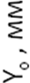 | 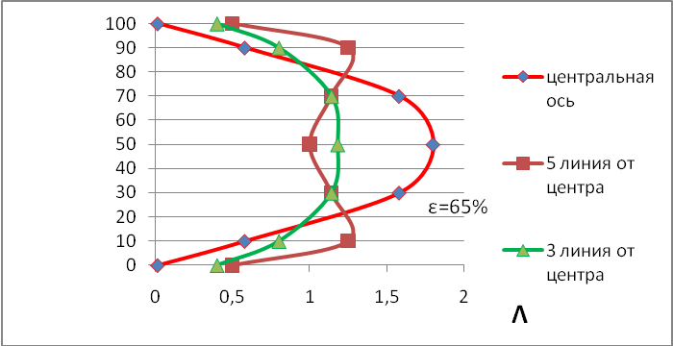 | 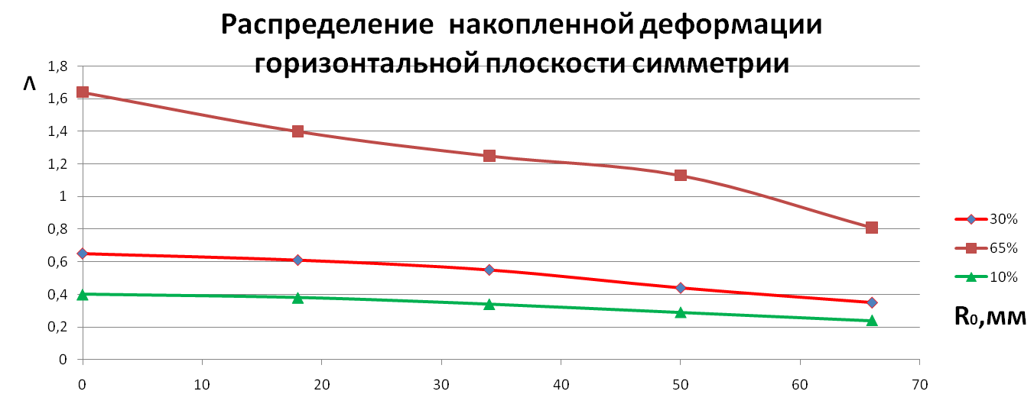
а б
Рисунок 7. Распределение накопленной деформации Λ в лагранжевых координатах Y_{o} и ρ_{о} в вертикальной (а) и горизонтальной (б) плоскостях симметрии заготовки для различных степеней деформации ε.

Найденные при вычислительном эксперименте значения интенсивности скорости деформации и накопленной деформации отличаются от значений этих же параметров, рассчитанных по экспериментально полученным траекториям при осадке цилиндрических образцов, на 4 - 7 %.
Учитывая изложенное, предложена методика прогнозирования структуры металла поковок с использованием результатов вычислительного эксперимента, блок-схема которой представлена на рис.8.
Рисунок 8. Блок-схема прогнозирования структуры металла поковок.

В пятой главе представлена структурная схема методики моделирования (рис.9) при проектировании технологии производства осесимметричных поковок, включающая определение траекторий частиц деформируемого металла, расчет на их основе инвариантных характеристик НДС (интенсивности скорости деформации, деформации сдвига Н и накопленной деформации Λ; σ_{ij} ; σ_{ср} ), показателей ресурса пластичности и прогнозирование структуры металла (площади зерен).
Рисунок 9. Структурная схема методики моделирования.

Приведены примеры применения разработанной методики при технологической подготовке операции горячей штамповки поковок шестерни и полуоси.
Так при моделировании штамповки поковки шестерни диаметром 100 мм и высотой 28 мм из стали 45 на основе анализа особенностей заполнения гравюры штампа, энергосиловых параметров процесса предложен способ штамповки поковок с ребрами, позволяющий в 2 раза уменьшить усилие штамповки и использовать маломощное оборудование за счет применения штампа с черновым ручьем специальной конструкции (заявка на изобретение №2010132302 от 03.08.2010). Применение чернового ручья предложенной конструкции позволяет устранить нагрузку на пуансон за счет локальной деформации вершин ребер при доштамповке, следовательно, повысить его стойкость. Графики изменения усилий штамповки представлены на рисунке 10.
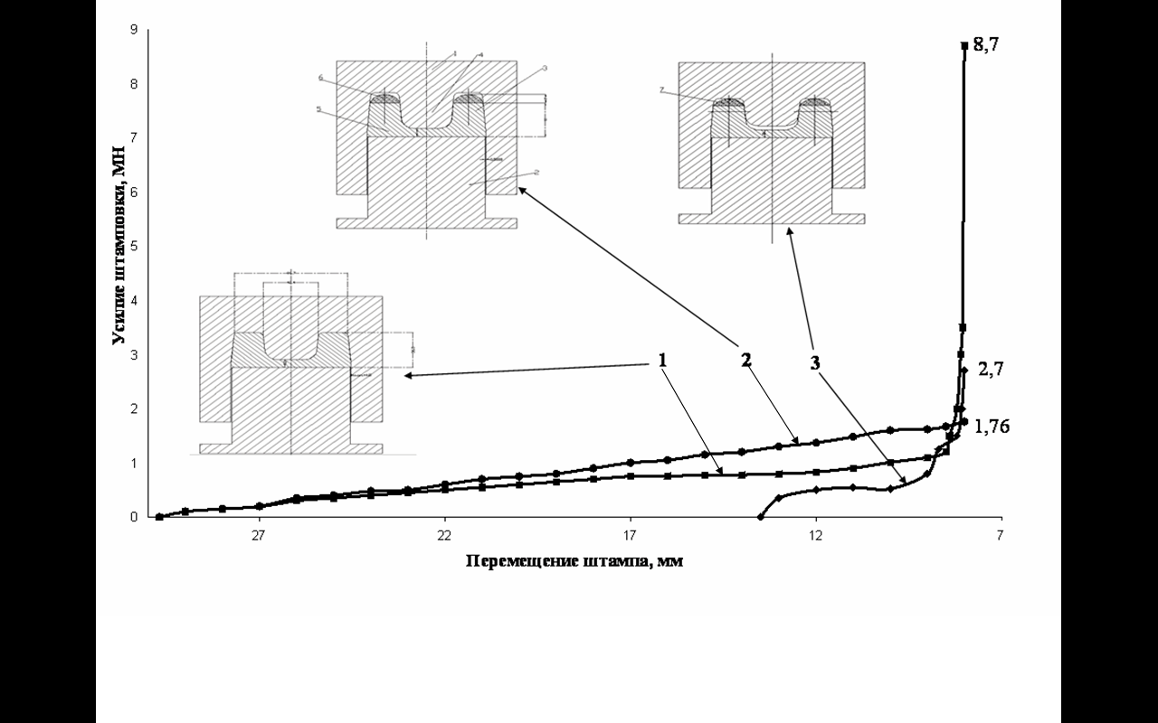
Толщина заготовки под пуансоном, мм
Рисунок 10. Изменение усилия при штамповке за один переход (1) и при использовании чернового (2) и чистового (3) ручьев.

Разработанную методику моделирования применили для анализа режимов штамповки на КГШП 25МН поковки полуоси из стали 45, с максимальным диаметром 290 мм и диаметром хвостовой части 80 мм. При этом использовали темплеты, полученные в производственных условиях ступенчатой осадкой составных заготовок, набранных из колец и цилиндров, образующих координатную сетку. По найденным траекториям рассчитали инвариантные характеристики НДС: Н, Λ, σ_{ср} . На основе распределения Н, Λ, σ_{ср} и τ_{е} в объеме поковки рассчитали распределение показателя ресурса пластичности Ф. Области с наибольшими значениями Н, Λ и Ф находятся в центре поковки , что согласуется с данными расположения трещин в темплетах при освоении технологии штамповки указанной поковки.
По разработанной методике построили диаграмму для прогнозирования площади зерен при штамповке поковки полуоси, используя указанные темплеты, полученные в интервале температур 900-1250 ⁰С. Распределение накопленной деформации Λ по сечению заготовки и графическая зависимость, связывающая среднюю площадь зерна с величиной Λ для различных температур деформации, представлены на рис.11.
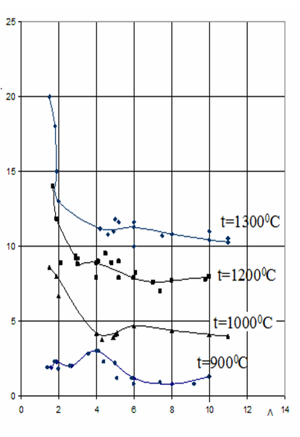
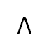
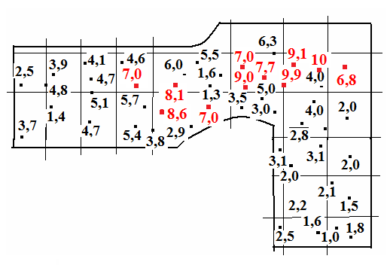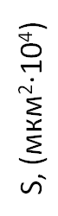
A
В
C
а б
Рисунок 11. Распределения Λ в сечении поковки полуоси (а) и средней площади зерна S по линии АВС (б) для различных температур деформации.

Основные результаты и выводы по работе

- Для неустановившихся процессов осесимметричной и плоской деформации при штамповке разработана методика и алгоритм аналитического определения траекторий частиц деформируемого металла в лагранжевых координатах и инвариантных характеристик НДС с учетом истории нагружения.
- Разработаны рекомендации по расчету ресурса пластичности для прогнозирования возникновения при штамповке дефектов в виде трещин на боковой поверхности и в центральной части заготовки.
- Установлена высокая корреляционная зависимость между площадью зерна в вертикальной плоскости симметрии изделия и накопленной деформацией сдвига при различных температурах штамповки и осадки заготовок для исследуемой номенклатуры поковок из конструкционных сталей, коэффициент корреляции составил -0,76.
- Показана возможность использования результатов вычислительного эксперимента по осадке цилиндрических образцов для определения инвариантных характеристик НДС при прогнозировании структуры металла поковок.
- Разработана методика прогнозирования размеров зерен в конструкционных сталях при штамповке в условиях осесимметричной деформации.
- На основе разработанной методики расчета траекторий перемещения частиц проведено исследование влияния особенностей заполнения гравюры штампа на энергосиловые параметры, предложен способ штамповки поковки шестерни из стали 45 диаметром 93 мм и высотой 37 мм, позволяющий снизить усилие штамповки более чем в 2 раза.
- На основании выполненных исследований создана методика комплексного моделирования процессов горячей штамповки осесимметричных поковок из конструкционных сталей, включающая определение траекторий частиц деформируемого металла, расчет на их основе инвариантных характеристик напряженно-деформированного состояния, показателей ресурса пластичности и прогнозирование структуры металла.

Основное содержание диссертации опубликовано в работах:

1. Методика аналитического определения траекторий частиц при штамповке/ Алюшин Ю.А., Г.П. Жигулев, А.М. Широких, Скрипаленко М.М.// Известия ВУЗов. Чёрная металлургия. 2010., №5, с.44-50.
2. Применение траекторий перемещения частиц для прогнозирования структуры металла при осадке/ Жигулёв Г.П., Скрипаленко М.Н., Широких А.М., Скрипаленко М.М.// Обработка материалов давлением: сборник научных трудов.-Краматорск: ДГМА, 2010.-№1(22). - с. 32-37.
3. Методы определения траекторий частиц в процессах деформации/ Алюшин Ю.А., Г.П. Жигулев, А.М. Широких, Скрипаленко М.М.// Материалы Международной научно – технической конференции «Достижения и перспективы развития процессов и машин обработки давлением в металлургии и машиностроении» 2009г., г. Краматорск, 24-27.04.09.-№1(20).-с.3-8.
4. Моделирование горячей штамповки с определением траекторий перемещения частиц для прогнозирования структуры изделий/Скрипаленко М.Н. Алюшин Ю.А., Г.П. Жигулев, А.М. Широких,// Современные проблемы металловедения сплавов цветных металлов, Труды международной научно-технической конференции – НИТУ МИСиС, Москва 2009, с.291-304.
5. Широких А.М., Полуэктова Д.С. Изучение течения металла при штамповке на основе траекторий частиц// 64-е Дни науки студентов МИСиС: Международные, межвузовские и институтские научно-технические конференции – НИТУ МИСиС, Москва 2009, с.348.
6. Галушкин И.А., Широких А.М. Моделирование процесса осадки цилиндрических заготовок с целью разработки методики прогнозирования структуры поковок// 65-е Дни науки студентов МИСиС: Международные, межвузовские и институтские научно-технические конференции – НИТУ МИСиС, Москва 2010, с.215-216.

